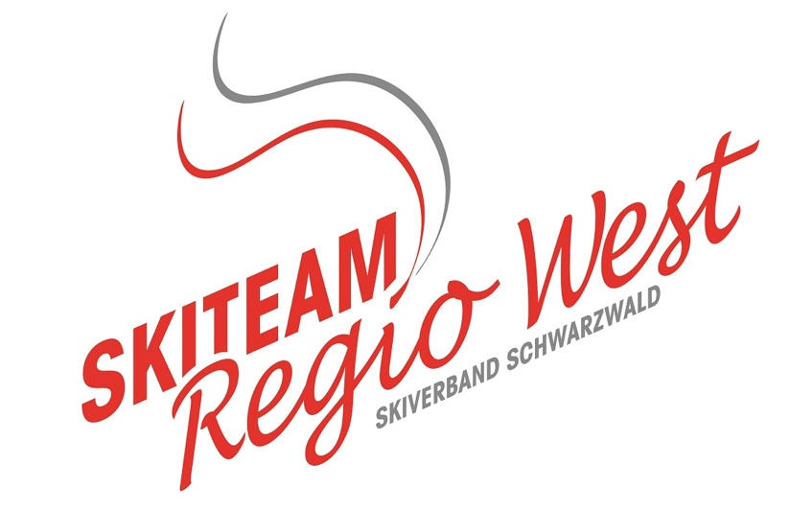

Athletenerklärung
Skiteam Regio West 2023/2024

Name / Vorname Kind: .............................................................................

Ich möchte in der kommenden Saison 23/24 im Kader der Regio-West Alpin dabei sein.
Wir bitten die Eltern/Personensorgeberechtigten dies mit den Kindern zu besprechen.
Die SBW Leistungssport GmbH, bzw. der Schwarzwälder Skiverband e.V./ Skiteam Regio West ist Organisator des Kaders und der Lehrgänge und wir möchten Sie darauf hinweisen, dass es sich bei Regiolehrgängen um Trainingsmaßnahmen handelt, die Eigenverantwortung der Teilnehmer, verantwortungsbewusstes Verhalten und entsprechende Reife voraussetzen.

Wir möchten Sie darauf hinweisen, dass die Betreuung der Lehrgangsteilnehmer durch die Trainer erfolgt, bei Jugendlichen nur zu den Zeiten des fachspezifischen Unterrichts.
Aufgrund der Minderjährigkeit Ihrer Tochter / Ihres Sohnes ist es uns wichtig, unserer Sorgfaltspflicht möglichst umfassend nachzukommen. Wir möchten Sie daher bitten, den beiliegenden Vordruck uns auszufüllen und zurückzusenden.
Die Teilnahme am Kader und der Lehrgang kann erst dann zugesichert werden, sobald uns die Lehrgangsanmeldung per Kadermanager und die von Ihnen unterschriebene Einverständniserklärung vorliegen, sowie die Kaderumlage von EUR 275 für den erste/ersten und EUR 250 für jeden weiteren Athleten bezahlt wurde

Wir möchten Sie des Weiteren darauf hinweisen, dass die Bestimmungen des Jugendschutzgesetzes in der Lehrgangsunterkunft wirksam sind und der Genuss von Alkohol für unter 16Jährige, der Genuss von Branntwein für unter 18-Jährige sowie das Rauchen generell für unter 18-Jährige untersagt ist. Bitte setzen Sie Ihre Tochter / Ihren Sohn davon in Kenntnis.

Mit freundlichen Grüßen

Regionalvertreter des Skiteams Regio West

Anlage Einverständniserklärung

Name: __________________________________________________________ des/der Teilnehmer/in unter 18 Jahre
Anschrift: __________________________________________________________
Straße, PLZ und Ort
Geburtstag: _________________ Krankenkasse: ________________________________
• Er oder sie ist Schwimmer/in □ ja / □ nein
• Kreislaufstörungen (Höhe) bekannt □ ja / □ nein
• Mein/e Sohn/Tochter muss regelmäßig □ Medikamente einnehmen □ ja □ nein Falls ja:
Mein/e Sohn/Tochter kann die Medikamente eigenverantwortlich einnehmen □ ja □ nein
Name des Präparats/Dosierung: _____________________________________
• Mein/e Sohn/Tochter ist Allergiker/in □ ja / □ nein
Falls ja: Mein/e Sohn/Tochter kann eigenverantwortlich mit der Allergie umgehen □ ja □ nein
Was ist zu beachten? __________________________________________________________
Die Personensorgeberechtigten sind während des Lehrgangs in Notfällen unter der bekannten Adresse laut Kaderliste erreichbar oder teilen dem Lehrgangsleiter die Telefonnummer mit.
Ich bestätige, dass meine Tochter / mein Sohn die notwendige Eigenverantwortung und Reife zur Lehrgangsteilnahme aufweist und an den Regio West Lehrgängen ohne Einschränkungen teilnehmen kann. Ich habe meine Tochter / meinen Sohn darauf aufmerksam gemacht, dass sie / er die Anweisungen der Lehrgangsbetreuer zu befolgen hat und habe ihr / ihm die Bestimmungen des Jugendschutzgesetzes erläutert. Grobe Verstöße hiergegen können einen sofortigen Ausschluss vom Lehrgang nach sich ziehen. Hierdurch entstehender Aufwand und Kosten (evtl. Rücktransport nach Hause) gehen zu meinen Lasten.

RISIKOERKLÄRUNG
Der Skisport gehört zu den Risikosportarten. Die durchführende Regio West als Teil der SBW Leistungssport GmbH, der Skiverband Schwarzwald e.V. oder der Förderverein Alpiner Rennsport in der Regio West im Skiverband Schwarzwald e.V., dessen Funktionäre, Trainer und Betreuer haften nicht für Unfälle oder Schäden, die Teilnehmer, Betreuer oder sonstige Dritte im Zusammenhang mit der Teilnahme an Maßnahmen und Trainings erleiden. Die Kinder müssen entsprechend versichert sein (Ausland, Unfall…)

______________________________________________________________________
Ort, Datum Unterschrift des/der Personensorgeberechtigten

Pflichten der Kaderläufer:
- regelmäßiges Kondi-Training
- regelmäßige Teilnahme (mind. 2) Schneelehrgänge bis Weihnachten teilzunehmen; An-Abmelden über Kadermanager
- regelmäßig an den Schneetrainings im Winter teilzunehmen
- mich bei Verhinderung grundsätzlich frühestmöglich abzumelden
- an den empfohlenen Skirennen zu starten (Regiorennen, Kiscross, Kat3 Rennen)
- Zahlung der Kaderumlage von EUR 275 und ggf. EUR 250 auf das Konto der SBW Leistungssport GmbH, IBAN: DE36 6649 2700 0020 4655 57 bei der Volksbank Mittlerer Schwarzwald eG
- Rücksendung Einverständniserklärung Datenschutz

----------------------------------------------------------------------
(Unterschrift d. Läufer/ Läuferin) und der Erziehungsberechtigten

